ПРИЛОЖЕНИЕ
Раздаточный материал
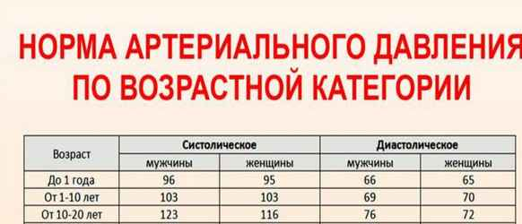

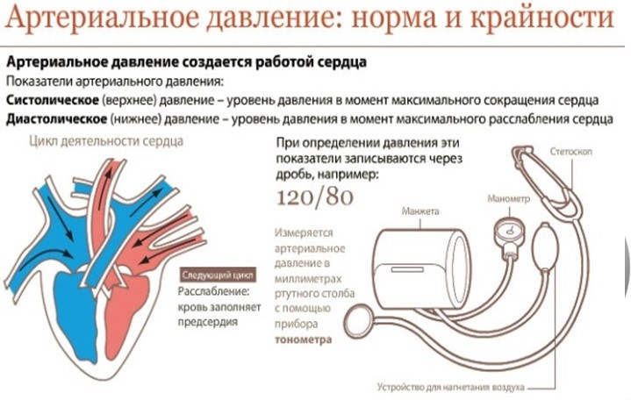

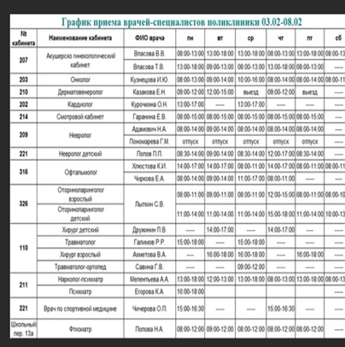

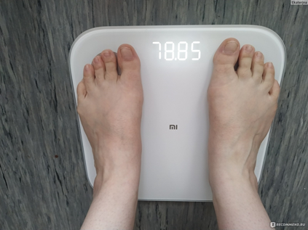

Приложение Жетоны

КРИТЕРИИ ОЦЕНИВАНИЯ ЗАДАНИЙ
1задание
На первый вопрос: 1 витаминка -дан верный ответ (3кг.570 г или 3570г) 0 баллов- ответ не верный или нет ответа.
На второй вопрос: 2 витаминки (570 г. Я бы посоветовал (а) отказаться от одного конструктора его вес составляет 470г и от одной шоколадки. Братья могут поделить шоколад на двоих и вместе играть с конструктором. Они понимают, что папе нужно после операции беречь свое здоровье. Могут быть приведены другие логичные рассуждения)- дан верный ответ и приведены рассуждения, 1 витаминка дан верный ответ, но не приведены рассуждения. Либо дан не верный ответ, но приведены верные рассуждения.
2 задание
На первый вопрос: нет-1 витаминка,
На второй вопрос: выше на 20\10 мм.р.с.- 1 витаминка.
3 задание
На первый вопрос: 427 рублей- 1 витаминка.
На второй вопрос: 8 рублей- 2 витаминки.
На третий вопрос: Плавикс, 7400р.-1 витаминка.
4 задание
На первый вопрос: наследственность- 1 витаминка.
На второй вопрос: четвертое место-1 витаминка.
5 задание
На первый вопрос: понедельник, среда- 1 витаминка.
На второй вопрос: нет, врач принимает до 17.00ч.- витаминка.
6 задание
На первый вопрос: 10кг- 2 витаминки.

